**This keyword**

**This** é uma keyword que se refere a um objeto.

O objeto referido vai depender de como **this** está sendo chamado.

**This em um método**

Quando usado dentro de um método, para criá-lo, refere-se ao objeto daquele método

**Ex.:** this, no caso abaixo, está se referindo ao objeto ‘teste’

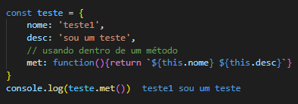

**This sozinho**

O this sozinho se refere ao objeto global, no caso do browser, o objeto window.

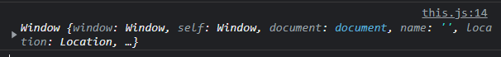

**This em uma função**

Em funções normais, o this vai apontar para o objeto global

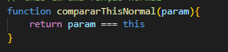**Função que iremos verificar a referência do this**

**Ex.:** o this dentro de uma função normal vai se referir ao objeto global: se for o ambiente de execução o objeto global será chamado de global; se for no browser, será o window

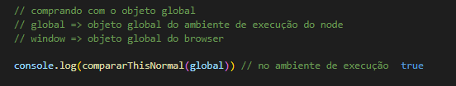



**This em arrow functions**

Vai **SEMPRE** se referir ao script atual.

**Ex.:** o script atual pode ser referenciado por **module.exports**

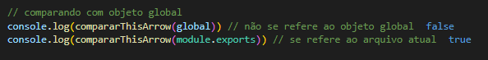

**This em Event Handles**

Caso estivermos lidando com eventos html, this vai se referir ao objeto do evento.

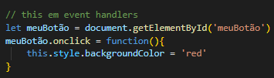**Ex.:** o this abaixo está se referindo ao elemento ‘meuBotão’